《甲骨文合集》綴合拾遺（第八十七組）
蔣玉斌（南開大學文學院 香港中文大學中國文化研究所中國古籍研究中心）

第八十七組 合21944（掇二160、存下85）+合22189（善8984）+【國博12+國博15（中歷博3）】
A：合21944（掇二160陳伯衡藏、存下85，浙博）。
B：合22189（善8984）。
C：國博12。
D：國博15（中歷博3）。
【C+D】為我們以前綴合，今再加綴A、B。兩部分分別為龜腹甲之左右前甲，中縫處可以彌合，盾紋相應，B右上端斷裂處與C、D折斷處相接，且各有一辭隔中縫相對貞問；所有卜辭字體一致，所記地點相同，可證四片本為一版之折。
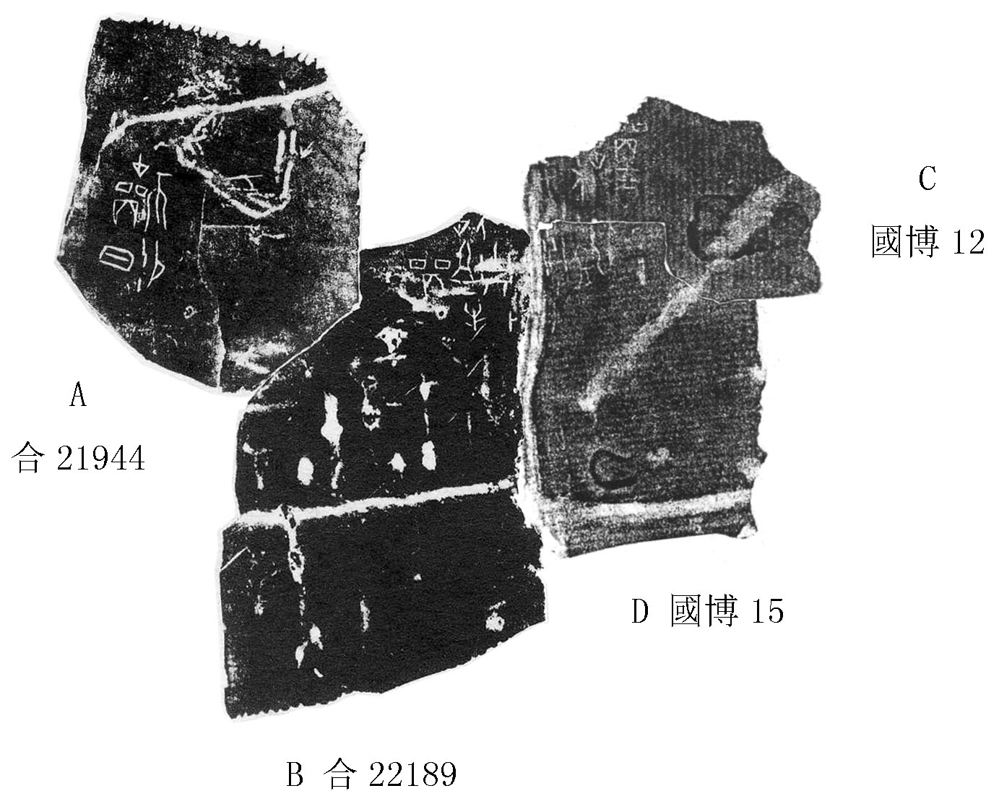

蔣玉斌：《國博館藏甲骨新綴一例》，先秦史研究室網站，2008年1月14日，http://www.xianqin.org/blog/archives/1874.html。

